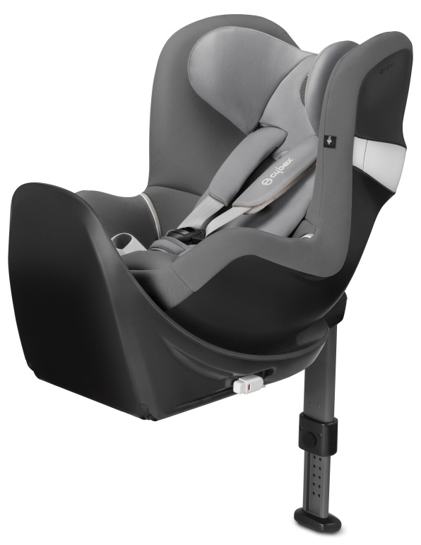
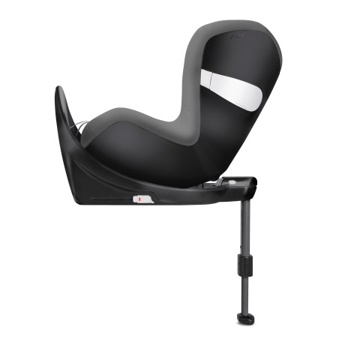
SIRONA M2 i-SIZE
Vítěz v i-Size kategorii pro děti od 45 do 105 cm 11/2016.

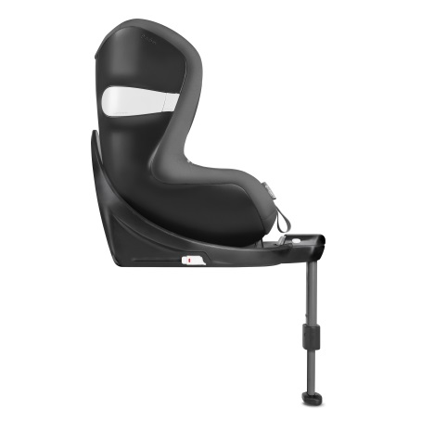

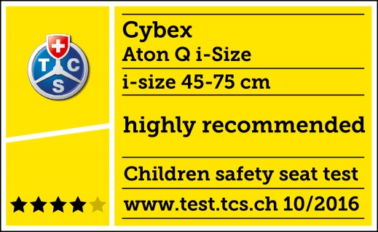
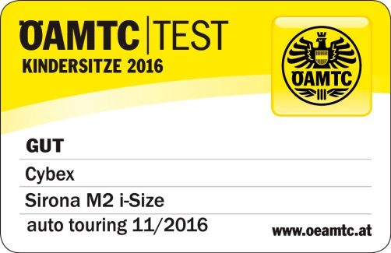

SIRONA M2 i-SIZE
Narození – 105 cm (až do 19 kg, cca 4 roky)
Sirona M2 i-Size je průkopníkem nové generace dětských autosedaček - v pozici proti směru
jízdy ji lze používat od narození až do 105 cm výšky dítěte, po směru jízdy od 76 cm
(min. 16měsíců) až do 105 cm. 12poziční výškově nastavitelná opěrka hlavy poskytuje výjimečnou
ochranu dětem každého věku a integrovaný L.S.P. systém a energii absorbující skořepina napomáhají
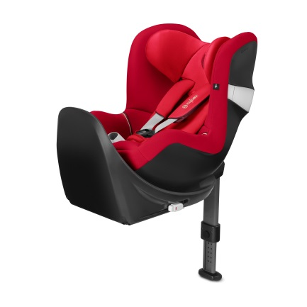
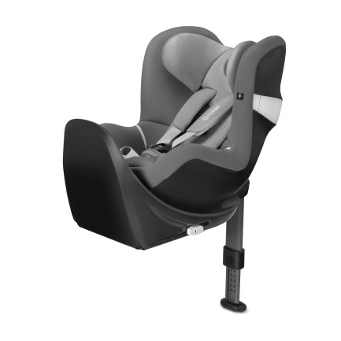
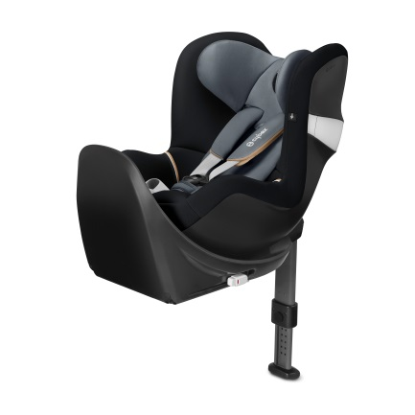
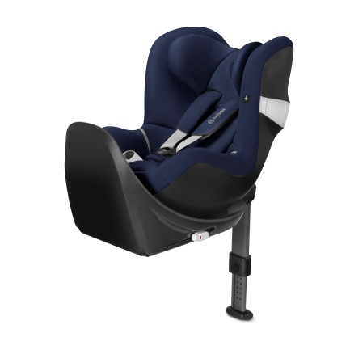
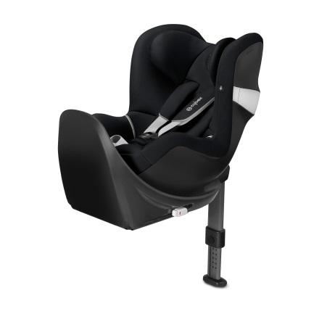
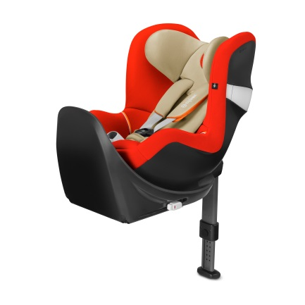
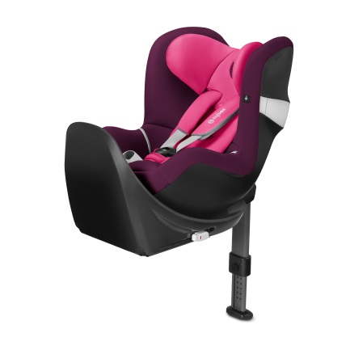
chránit dítě před silami, vzniklými při nárazu.
MANHATTAN GREY
GRAPHITE BLACK
MIDNIGHT BLUE
INFRA RED
MYSTIC PINK
AUTUMN GOLD
STARDUST BLACK

